
資料提供
令和５年７月２５日
担当課  (担当) | 経済・雇用戦略課  （渡邉・岩﨑）
電 話 | 30-8283（内2324）

鳥取市公設地方卸売市場 安全祈願祭の開催について
１ 概要
鳥取市公設地方卸売市場 再整備事業の建設工事の着工に先立ち、工事の安全祈願のため、再整備事業の受注者主催による安全祈願祭が事業地にて執り行われますのでお知らせします。

２ 主催（再整備事業受注者）
八幡コーポレーション・大和リース山陰営業所・昭和設計・桂設計事務所・
山陰リネンサプライ・鳥取瓦斯 特定建設工事共同体

３ 日程・次第
開催日 令和５年７月２６日（水）
受付 午前１０時３０分 ～
安全祈願祭 午前１１時００分 ～ 午前１１時３０分
挨拶 午前１１時３０分 ～ 午前１２時００分

４ 会場
鳥取市公設地方卸売市場 再整備事業 事業地内
鳥取県鳥取市南安長二丁目６９７番地 ほか
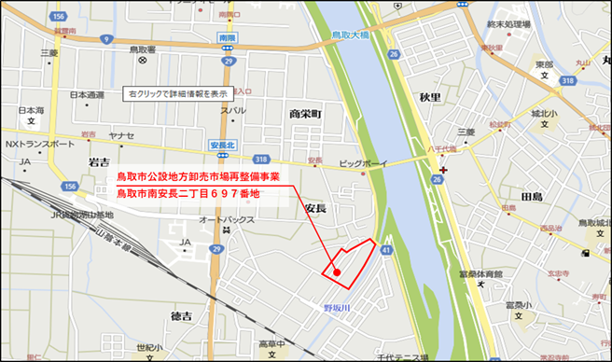 | 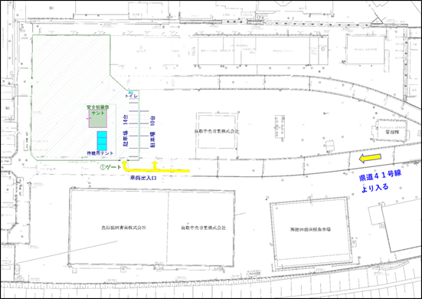

５ その他
・式典参列者は関係者のみとなります。
・取材される場合は、当日、会場内に設置される受付にてお申し出ください。
なお、駐車場には限りがありますので、乗り合わせでのご来場にご協力ください。

